Министерство образования Республики Беларусь

Учреждение образования

“БЕЛОРУССКИЙ ГОСУДАРСТВЕННЫЙ УНИВЕРСИТЕТ ИНФОРМАТИКИ И РАДИОЭЛЕКТРОНИКИ”

Факультет информационных технологий и управления

Кафедра интеллектуальных информационных технологий

Отчет по лабораторной работе №2

по курсу “Обработка изображений в интеллектуальных системах”

|  |  |
| --- | --- |
| Выполнил:  студент гр. 221702 | Юргилевич Е. В. |
| Проверил: | Сальников Д.А. |

Минск

2024

**Задание:**

1. Реализовать один из фильтров на любом языке программирования

**Ход работы:**

1. Описание алгоритма:
   * Выбираем последовательно каждый пиксель изображения.
   * Создаём массив данных, в который записываем все значения пикселей вокруг исходного пикселя.
   * Находим среднее значение пикселя.
   * Полученным пикселем заменяем исходный.
2. Средства разработки:
   * Язык разработки – Java.
   * Библиотека ImageIO.
   * Библиотека BufferedImage.
   * Библиотека File.
   * Библиотека IOException.
   * Библиотека ArrayList.
3. Скриншоты основных частей кода:
   * Начало программы. Запись в файл. Преобразование исходного изображения в набор пикселей. 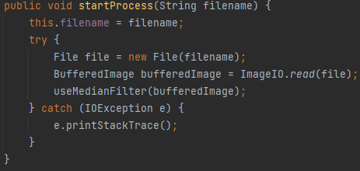
   * Получение среднего пикселя из окружения 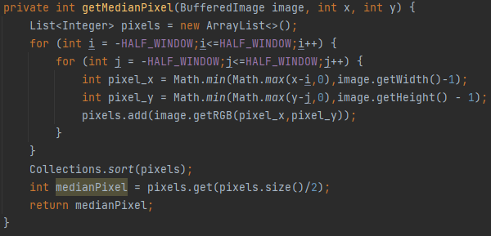
   * Замена текущего пикселя средним значением из окружения 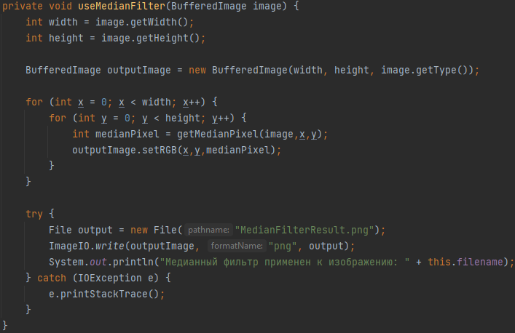
   * Результат работы программы 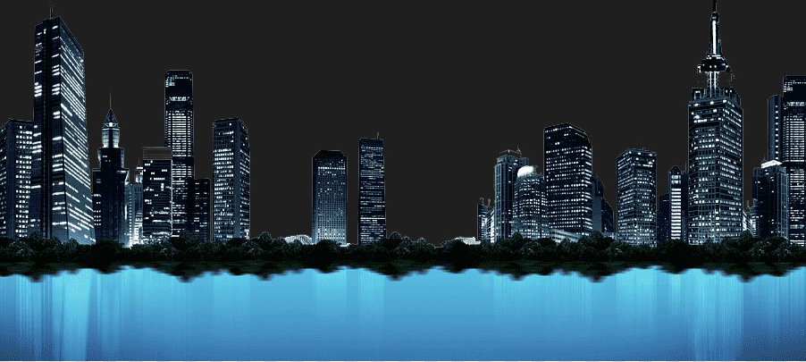 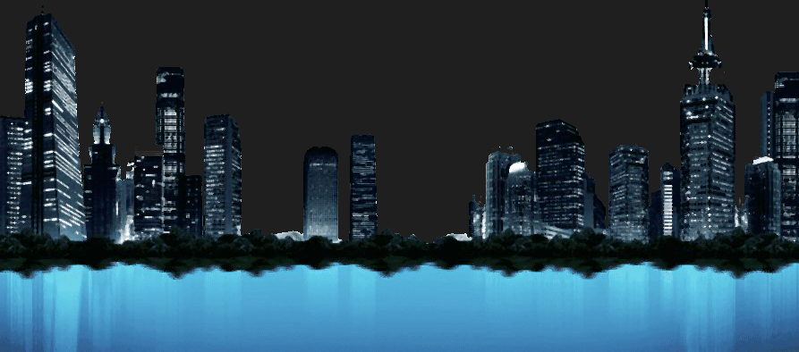

**Вывод:**

В ходе лабораторной работы были получены навыки по создания фильтров обработки изображений. Получена информация о том, как пиксели представляются в системе. Формат PNG имеет 4 канала, RGB каналы и Альфа канал.